瑞星企业终端安全管理系统软件

快速使用指南

快速使用指南用于指导用户快速安装和使用瑞星企业终端安全管理系统软件。指南中介绍了瑞星企业终端安全管理系统软件的安装方法。请在安装瑞星企业终端安全管理系统软件前认真阅读本指南。

2018

北京瑞星网安技术股份有限公司

2018.1

目录

目录 1

1. 产品简介 3

2. 应用环境 4

2.1. 数据中心 4

2.2. 管理中心(manager) 5

2.3. 业务中心(bus) 5

2.4. 升级中心(ruc) 6

2.5. 补丁下载中心(rua) 7

2.6. Windows客户端(ep) 8

2.7. Linux客户端 8

2.8. 远程管理控制台 9

3. 安装与卸载 10

3.1. 安装 10

3.1.1. 服务器安装 11

3.1.2. 客户端安装 16

3.2. 卸载 16

3.2.1. 服务器卸载 16

3.2.2. 客户端卸载 17

3.3. 修复 17

4. 产品激活 19

4.1. 授权管理 20

4.1.1. 产品授权 20

4.1.2. 静态授权 20

4.1.3. 导入授权 21

5. 系统登录 21

6. 管理控制台 23

6.1. 安全中心 23

6.2. 日志报告 24

6.3. 计算机管理 25

6.4. 策略设置 26

6.5. 用户管理 27

7. 审计控制台 28

7.1. 防病毒 28

7.2. 漏洞扫描 30

7.3. 防火墙 30

7.4. 资产管理 31

7.5. 行为审计 32

8. 升级中心 32

8.1. 安装包管理 32

8.2. 升级包管理 34

8.3. 第三方软件 35

# 产品简介

瑞星企业终端安全管理系统软件（简称ESM3.0）是企业级内网安全管理软件产品，它为加强内网管理提供了一套统一的IT安全解决方案，不但提供传统的防病毒、漏洞扫描等功能，还对网络环境中各计算机的信息、软硬件资源进行有效的管理和控制。

瑞星企业终端安全管理系统软件产品实质上不只是一个管理平台，企业用户可以根据自身的需求在其上布置具有不同管理功能的子产品。本软件可以满足各类企业的不同需求，有针对性的解决企业遇到的各种安全风险，彻底改变了以往安全类软件功能过于笼统、不够灵活的缺点。瑞星企业终端安全管理系统软件工作原理如下图：



**管理中心：**是对企业全网进行统一管理的交互平台，用户通过管理中心就可以完成所有管理功能。它实时反映防护体系内每台计算机情况，为管理员管理客户端计算机的使用情况提供了大量的依据。通过管理中心可以发布操作、升级等各项命令，统一设置安全管理的各种策略，实现对整个防护系统的自动控制，保障整个网络安全。

**远程管理控制台：**管理员可以通过Web访问方式登录管理中心，管理和监控客户端计算机。

**数据中心：**用于存储软件运行过程中产生的各种数据的服务器。

**业务中心：**是全网客户端连接服务器的中心服务器，业务中心会按照管理员操作下发策略、任务等管理数据给全网客户端，同时又会接收客户端的日志、状态等信息，并及时写入数据中心，独特的负载均衡方案，使得业务中心具备更强的负载能力，突破传统方式的网络连接瓶颈。

**扩展中心：**除系统必备中心（管理中心、数据中心、业务中心）之外的其它扩展中心。目前只包括升级中心、补丁下载中心。

**补丁下载中心：**主要用于存储补丁文件，管理中心下载任务。

**升级中心：**用于全网部署、升级的工作。

**客户端：**企业安装瑞星企业终端安全管理系统软件客户端的计算机。

瑞星企业终端安全管理系统软件采用分布式体系，结构清晰明了，管理维护方便。管理员只要拥有管理员账号和口令，就能在网络上任何一台有网页浏览器的计算机上，实现对整个网络上所有计算机的集中管理。

# 应用环境

在部署产品前，请首先确认硬件和软件环境是否符合瑞星企业终端安全管理系统软件的要求。各个部分的应用环境要求如下：

## 数据中心

**a. 数据库**

Microsoft SQL Server 2005

Microsoft SQL Server 2008

Microsoft SQL Server 2012

Microsoft SQL Server 2014

Microsoft SQL Server 2016

**b. 硬件和网络要求**

剩余磁盘空间：500GB以上

CPU：2.0GHz 及以上32位(x86)或64(x64)

内存：8.0GB及以上

网络环境：100M带宽以上网络，需一个固定IP地址

**c. 对通信协议的要求**

TCP/IP

## 管理中心(manager)

**a. 软件环境**

**1）操作系统**

Windows 7系列系统

Windows 8系列系统

Windows 10系列系统

Windows Server 2003系列系统

Windows Server 2008系列系统

Windows Server 2008 R2系列系统

Windows Server 2012系列系统

Windows Server 2012 R2系列系统

**2）其它**

IIS 6.0及以上发布版本

Microsoft.NET Framework 3.5

**b. 硬件和网络要求**

剩余磁盘空间：30.0GB以上

CPU：2.0GHz 及以上32位(x86)或64(x64)

内存：8.0GB及以上

网络环境：100M带宽以上网络，需一个固定IP地址，能正常连接数据中心，对外提供监听端口（默认3333）

**c. 对通信协议的要求**

TCP/IP，UDP

## 业务中心(bus)

**a. 软件环境**

**1）操作系统**

Windows XP系列系统

Windows Vista系列系统

Windows 7系列系统

Windows 8系列系统

Windows 10系列系统

Windows Server 2003系列系统

Windows Server 2008系列系统

Windows Server 2008 R2系列系统

Windows Server 2012系列系统

Windows Server 2012 R2系列系统

**b. 硬件和网络要求**

剩余磁盘空间：30.0GB以上

CPU：2.0GHz及以上32位(x86)或64(x64)

内存：8.0GB及以上

网络环境：100M带宽以上网络，需一个固定IP地址，能正常连接数据中心，能正常连接到管理中心3333端口，对外提供监听端口（默认5555）

**c. 对通信协议的要求**

TCP/IP，UDP

## 升级中心(ruc)

**a. 软件环境**

**1）操作系统**

Windows 7系列系统

Windows 8系列系统

Windows 10系列系统

Windows Server 2003系列系统

Windows Server 2008系列系统

Windows Server 2008 R2系列系统

Windows Server 2012系列系统

Windows Server 2012 R2系列系统

**2）其它**

IIS 6.0及以上发布版本

Microsoft.NET Framework 3.5

**b. 硬件和网络要求**

剩余磁盘空间：500GB以上

CPU：2.0GHz及以上32位(x86)或64位(x64)

内存：4GB及以上

网络环境：100M带宽以上网络，需一个固定IP地址，能正常连接数据中心，能正常连接业务中心5555端口；建议服务器可访问瑞星官网，以方便自动升级

**c. 对通信协议的要求**

TCP/IP，UDP

## 补丁下载中心(rua)

**a. 软件环境**

**1）操作系统**

Windows 7系列系统

Windows 8系列系统

Windows 10系列系统

Windows Server 2003系列系统

Windows Server 2008系列系统

Windows Server 2008 R2系列系统

Windows Server 2012系列系统

Windows Server 2012 R2系列系统

**2）其它**

IIS 6.0及以上发布版本

Microsoft.NET Framework 3.5

**b. 硬件和网络要求**

剩余磁盘空间：50GB以上

CPU：1.0GHz及以上32位(x86)或64位(x64)

内存：2.0GB及以上

网络环境：100M带宽以上网络，需一个固定IP地址；

**c. 对通信协议的要求**

TCP/IP，UDP

## Windows客户端(ep)

**a. 软件环境**

**操作系统**

Windows XP系列系统

Windows Vista系列系统

Windows 7系列系统

Windows 8系列系统

Windows 10系列系统

Windows Server 2003系列系统

Windows Server 2008系列系统

Windows Server 2008 R2系列系统

Windows Server 2012系列系统

Windows Server 2012 R2系列系统

**b. 硬件和网络要求**

剩余磁盘空间：1.0GB以上

CPU：1.0GHz 及以上

内存：1.0GB系统内存及以上

网络环境：需一个固定IP地址，能连接业务中心5555端口，默认监听7776端口UDP

**c. 对通信协议的要求**

TCP/IP，UDP

## Linux客户端

同一网段内的瑞星企业终端安全管理系统软件for Linux可接入管理中心，成为Linux客户端。Linux客户端目前支持主流的Linux操作系统，典型系统环境要求如下：

| 产品代号 | 详细描述 | CPU型号 | 操作系统版本 |
| --- | --- | --- | --- |
| L25I | Linux_glibc25_Intel | X86（32/64位） | Centos5.x  Redhat5.x  红旗server3  凝思磐石 4.2 64位 |
| L27I | Linux_glibc27_Intel | X86（32/64位） | Centos6.x/7.0  Redhat6.x/7.0  凝思磐石 6.x 64位  Suse企业版11SPx/12  麒麟3.2.2  中标麒麟v6  中标普华isoft client v3.0  红旗server3/4  红旗inWise v8.0  一铭桌面系统4.0  一铭服务器系统1.0  新支点CGS Linux v4  中科方德（兆芯）  中标麒麟（兆芯）  Oracle Linux 7.3  银河麒麟 （X86）4.0 |
| LMIPS | Linux_MIPS | MIPS（含龙芯） | 麒麟3.2 32位 |
| Linux_MIPSx64 | 中标麒麟V7.0 64位 |
| Linux | Linux_alpha64_申威 | 申威-09版 | 中标麒麟 |
| Linux | Linux_aarch64_飞腾 | AARCH（飞腾-10版） | 银河麒麟 |
| USSPARC | UNIX_Solaris_Sparc | sparc | Solaris 6/7/8 |
| US10INTEL | UNIX_Solaris_Intel | X86（32/64位） | Solaris 10 |
| AIX | UNIX_AIX_RS6000 | Power pc rs6000 | AIX 5.1/5.2 |
| HP-UX | HPUX_PARISC | PA-RISC(HP) | HP-UX B.11.00 |

## 远程管理控制台

**a. 浏览器**

Google Chrome 谷歌浏览器（推荐）

Microsoft Internet Explorer 7.0及以上

Apple Safari 苹果浏览器

Mozilla Firefox 火狐浏览器

**b. 其他要求**

Adobe Flash 插件9.0及以上

# 安装与卸载

瑞星企业终端安全管理系统软件的基本安装对象包括：服务器子产品——管理中心（包含数据中心）、服务器子产品——业务中心、服务器子产品——升级中心、服务器子产品——漏洞补丁中心、客户端代理、客户端子产品——防病毒（可选v11或者v13引擎）、客户端子产品——IT资产管理、客户端子产品——漏洞扫描、客户端子产品——行为审计、客户端子产品——防火墙和客户端基础组件等。

瑞星企业终端安全管理系统软件光盘提供了三种安装模式：单服务器模式安装、单客户端模式安装和自定义模式安装。

* 单服务器模式安装

如果您准备把中心（服务器产品）安装在一台计算机，可以使用这种安装方式，该模式只安装服务器子产品和客户端代理。

* 单客户端模式安装

只安装客户端的组件，包括客户端子产品、客户端代理和客户端基础组件。

* 自定义模式安装

高级自定义安装模式，可以自定义所需的组件，按需勾选组件，节省空间和资源。

本文档将以单服务器模式安装为例，统一介绍产品的安装与卸载，其他安装模式类似。

**提示：安装本软件前请卸载其它安全类软件。**

## 安装

瑞星企业终端安全管理系统软件推荐按照如下的顺序进行安装，以便于安装遇到故障时排查问题所在。推荐部署顺序如下：

**第一步：**安装管理中心（manager）；

**第二步：**安装业务中心（bus）；

**第三步：**安装升级中心（ruc）；

**第四步：**安装客户端（ep）。

### 服务器安装

**第一步：**将瑞星企业终端安全管理系统软件光盘放入光驱内，双击瑞星企业终端安全管理系统软件的安装程序，开始安装。

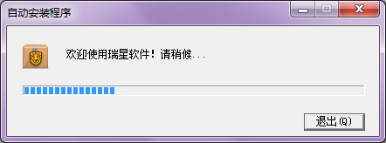

**第二步：**进入安装程序欢迎界面。

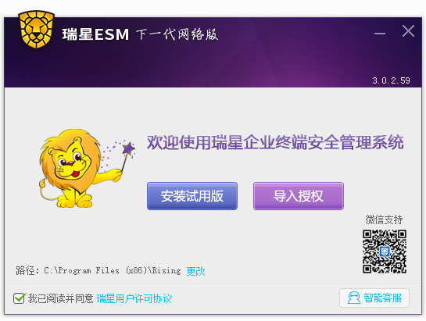

1、点击【瑞星用户许可协议】浏览瑞星企业产品最终用户许可协议；

2、点击【更改】修改安装目录（默认为C:\Program Files\Rising）；

3、选择【我已阅读并同意】瑞星用户许可协议。

**第三步：**点击，输入基本包序列号，导入授权证书文件，点击【确定】。

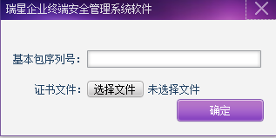

**提示：**

1. **产品安装包内置短期试用授权许可，您可以点击【确定】，直接使用此授权并进入下一步骤。在产品使用中，您可以通过产品授权操作，获得正式使用授权。**
2. **产品授权操作方法，请参考本文档章节**4.产品授权**。**

**第四步：**点击，进入安装模式选择界面。点击，进入下一步安装。

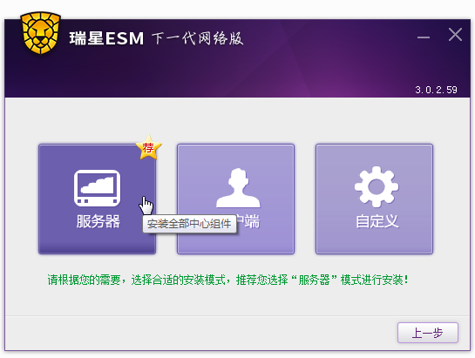

**第五步：**按照默认的组件安装，点击【下一步】。

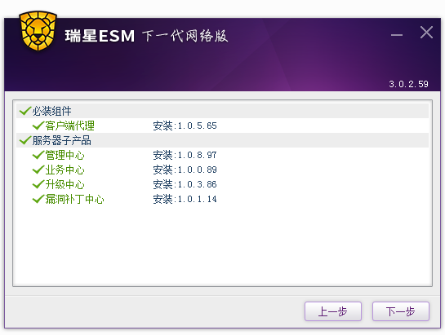

**第六步：**进入数据库的安装界面，设置数据库的类型及相关参数。有两种数据库类型可选择，分别为【SQL Server】和【MSDE】。默认选择为【SQL Server】，在条件许可的情况下建议选择此项。若安装环境中已有SQL Server数据库，选择【SQL Server】,设置各项参数后，单击【下一步】。

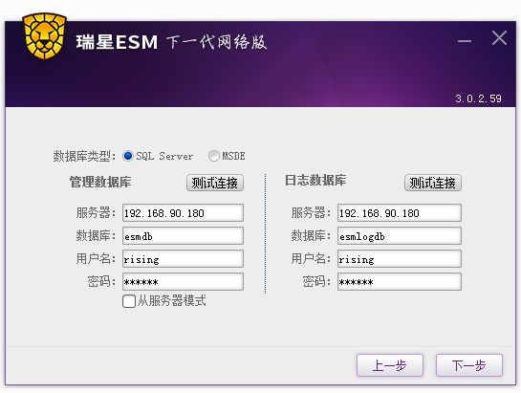

若安装环境中没有SQL Server数据库，可以选择【MSDE】,单击【下一步】。

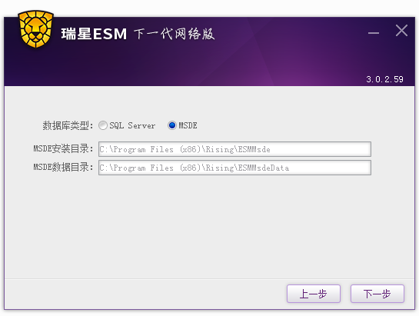

**提示：**

1. **瑞星企业终端安全管理系统软件默认使用MSDE 2000数据库，如选择MSDE，当未检测到安装环境中存在MSDE时，将自动安装。但基于MSDE的数据库最多只能存储2GB大小的数据，只支持2个CPU和2GB内存，当用户数据超过2GB容易引起数据库崩溃，导致数据不可恢复。所以推荐用户使用SQL Server数据库。**
2. **图示中“ESM”或“esm”为瑞星企业终端安全管理系统软件英文名称“Enterprise Security Management”的缩写。**

**第七步：**进入服务器站点信息设置界面，选择【服务地址】，对所选地址进行【控制台站点模式】设置。有三种站点访问模式可供选择，分别为【默认站点（HTTP）】、【自定义站点（HTTP）】和【自定义站点（HTTPS）】。选择合适模式并设置相关信息后，点击【下一步】。

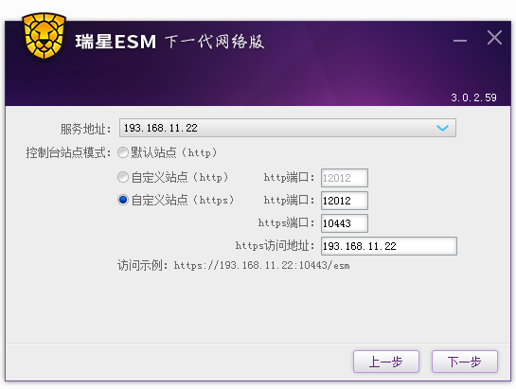

**第八步：**输入【单位名称】、【admin密码】和【确认密码】。输入【管理中心服务端口】和【业务中心服务端口】或使用默认端口。设置漏洞补丁保存路径（默认路径为C:\Program Files (x86)\Rising\ESM\rdc\download），点击【下一步】。

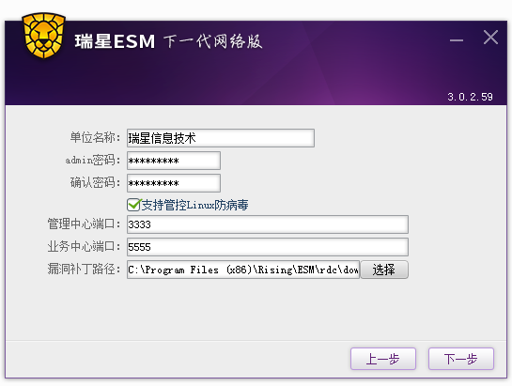

**提示：如图提示磁盘空间不足，漏洞补丁保存路径所属分区剩余空间建议大于30G。**

**第九步：**进入安装进度界面，可以点击【展开】查看安装进度明细。

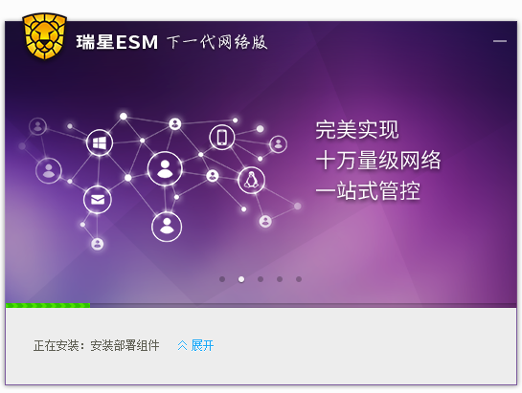

**第十步：**安装进度完成，点击【完成】结束。

### 客户端安装

#### Windows客户端安装

Windows客户端安装步骤请参考本文档章节3.1.1服务器安装的第四步，在安装模式选择界面。点击，进入下一步安装。

#### Linux客户端安装

Linux客户端安装步骤请参考《瑞星网络版杀毒软件for Linux使用手册》，3.2.2图形界面软件安装步骤及提示信息，其中Center Type选择为ESM。

**提示：如果您需要安装Linux客户端，并购买了瑞星网络版杀毒软件for Linux，请按照本节指导安装。否则请忽略本节内容。**

## 卸载

### 服务器卸载

瑞星企业终端安全管理系统软件卸载有两种方式：

1、在Windows桌面中，选择【开始】/【所有程序】/【瑞星企业终端安全管理系统软件】/【修复】。

2、在Windows桌面中，选择【开始】/【控制面板】/【添加/删除程序】/【瑞星企业终端安全管理系统软件】/【更改/删除】。

两种方式均会运行产品维护向导，按照界面提示操作即可完成卸载。

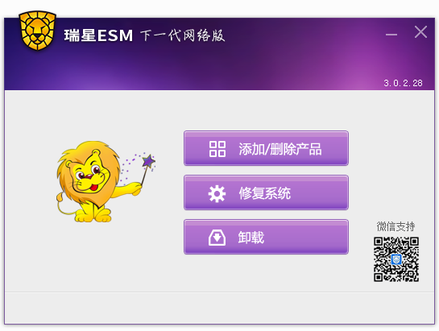

### 客户端卸载

#### Windows客户端卸载

Windows客户端卸载步骤请参考本文档章节3.2.1服务器卸载。

#### Linux客户端卸载

Linux客户端卸载步骤请参考《瑞星网络版杀毒软件for Linux使用手册》，3.5.2图形界面软件卸载步骤及提示信息。

**提示：如果您需要安装Linux客户端，并购买了瑞星网络版杀毒软件for Linux，请按照本节指导卸载。否则请忽略本节内容。**

## 修复

当瑞星企业终端安全管理系统出现异常时，您可以通过修复菜单，重新安装已安装的组件。在Windows画面中，选择【开始】/【所有程序】/【瑞星企业终端安全管理系统软件】/【修复】，运行产品维护向导，按照界面提示操作即可完成修复。



完成修复后如图。

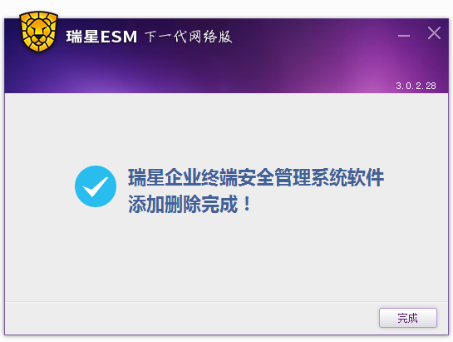

# 产品激活

用户在购买瑞星企业终端安全管理系统软件产品后会得到一个基本包序列号，使用基本包序列号到瑞星官网→服务与支持→企业产品→产品服务→瑞星企业终端安全管理系统软件的产品服务→自助服务平台进行注册，再用下发的用户服务号和注册密码(请牢记服务号和口令)登录自助服务平台，下载授权文件。将授权文件利用管理控制台——授权管理导入后，瑞星企业终端安全管理系统软件即可正常使用。授权证书更新、序列号查询、扩容续费、注销等操作均可使用此平台。

购买产品后，您将获得一个格式为“X X X X X-X X X X X –X X X X X –X X X X X –X X X X X”的产品基本包序列号。使用本序列号，前往瑞星官网相应版块，进行产品注册，以获取产品授权文件。具体步骤如下：

**第一步：**进入瑞星官网，点击产品升级向导/瑞星企业终端安全管理系统软件/注册，进行用户服务号注册。

**第二步：**根据网站向导提示，输入您的用户信息，产品序列号及购买信息，用户登录口令，完成用户服务号注册。

**第三步：**注册成功，网站将返回用户服务号（如：E3NPSLXX）。请记录本服务号，用于后续登录服务系统，对授权证书进行管理。

**第四步：**使用获得的用户服务号登录瑞星企业终端安全管理系统软件自主服务平台。进入【证书下载】版块，可查看当前已经注册的基本包序列号、子产品列表、产品服务期限及相应信息。

**第五步：**选择【下载】，下载授权证书文件。（如：1000086.lic），本文件用于激活中心服务器程序，请妥善保管。

**第六步：**进入瑞星企业终端安全管理系统软件——管理控制台，打开【授权管理】，点击【导入授权】。在导入授权对话框中，输入基本包序列号，并选择相应的授权证书文件。点击【导入】，如图所示。

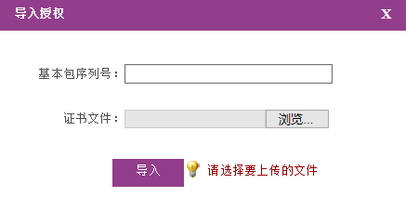

**提示：本步骤需要瑞星企业终端安全管理系统软件已经安装完成。**

**第七步：**管理控制台提示导入成功。在授权管理的产品信息中，可以检查子产品授权状态及授权许可证号等授权信息。至此，产品授权完成。

## 授权管理

授权管理主要是管理瑞星企业终端安全管理产品各个子产品的使用授权，检查使用期限、授权数量以及更新子产品。主要包括产品授权和静态授权两方面内容。

### 产品授权

点击【授权管理】打开的就是产品授权界面，会列出管理域中所有安装的子产品并显示各个子产品的【名称】、【代号】、【授权点数】和【已安装数】等信息，以及子域的【地区】、【授权点数】和【已安装数】。点击管理域的【详情】会显示【授权许可号】、各个子产品的【产品名称】、【授权点数】和【有效期】等信息。

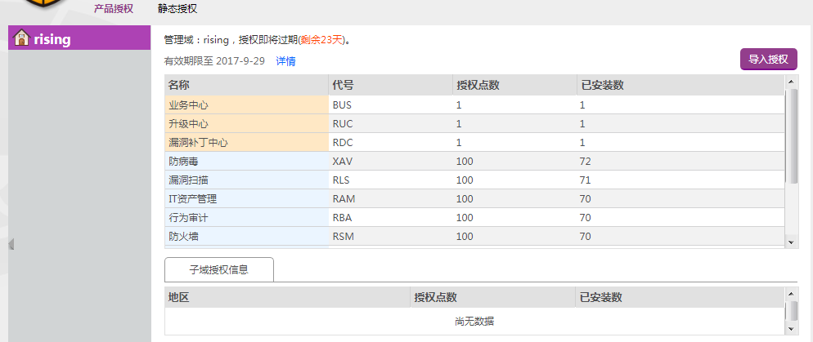

### 静态授权

依次点击【授权管理】/【静态授权】打开界面。

此界面显示的是当前域中具有静态授权的各个客户端的【计算机名称】、【IP地址】、【所在组】、【授权项】和【操作】等信息。

### 导入授权

导入授权主要用于激活产品、增加授权计数或延长授权使用期限，是合法使用本软件的标志。从瑞星得到的授权包括基本包序列号和证书文件两部分。

点击【产品授权】页面的【导入授权】打开【导入授权】界面。

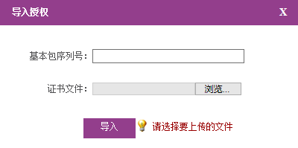

输入【基本包序列号】导入【证书文件】，点击【导入】即可。

# 系统登录

瑞星企业终端安全管理系统软件安装完成后在桌面会自动生成瑞星企业终端安全管理系统软件的快捷方式，点击此快捷方式即可登录瑞星企业终端安全管理系统软件——管理控制台。

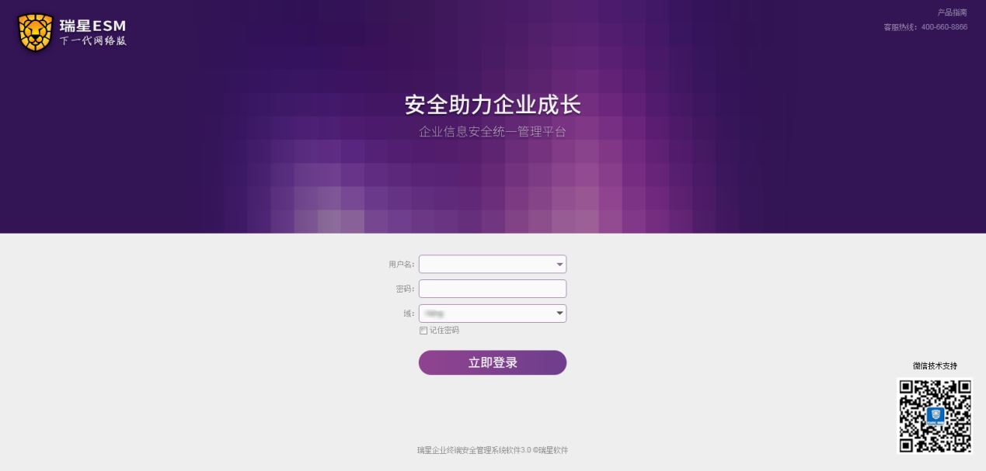

用户登录时，用户名为：admin，密码为：3.1节第八步设置的admin密码，域：选择需要管理的域。

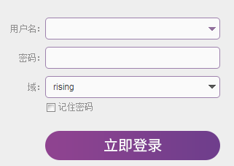

点击瑞星企业终端安全管理系统软件——管理控制台页面上方按钮可切换到审计控制台；点击瑞星企业终端安全管理系统软件——审计控制台页面上方可切换到管理控制台。

若系统登录密码错误，将出现忘记密码弹框，如图所示界面。

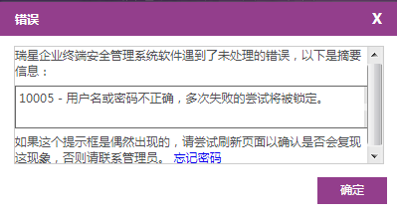

如果忘记密码，可以点击【忘记密码】，通过授权导入找回密码。如图所示。

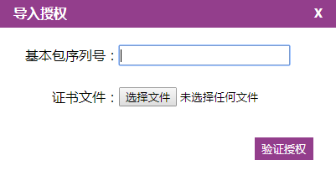

用户密码输入次数超过3次，用户将被锁定5分钟。如图。

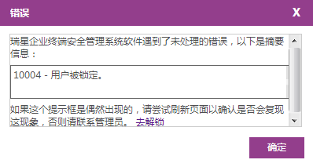

需要进行密码解锁或者重置，请点击错误提示中的【去解锁】。进入密码重置界面。如图所示。

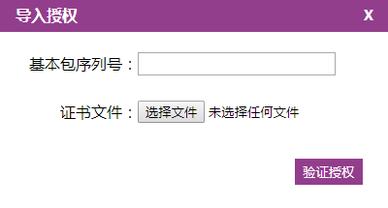

导入授权，输入基本包序列号，选择证书文件，最后点击【验证授权】。然后输入新密码，点击保存。完成密码重置。

# 管理控制台

瑞星企业终端安全管理系统软件——管理控制台是一个面向企业计算机管理员及企业管理者的基于Web的管理控制界面。管理控制台使得管理员能够对网络中的所有客户端进行有针对性的策略分配、配置管理并可以查看客户端信息以及监控客户端的使用情况，从而保障企业资产及企业敏感信息的安全。

## 安全中心

安全中心是管理控制台的首页，显示瑞星企业终端安全管理系统软件的运行概况及客户端概况。

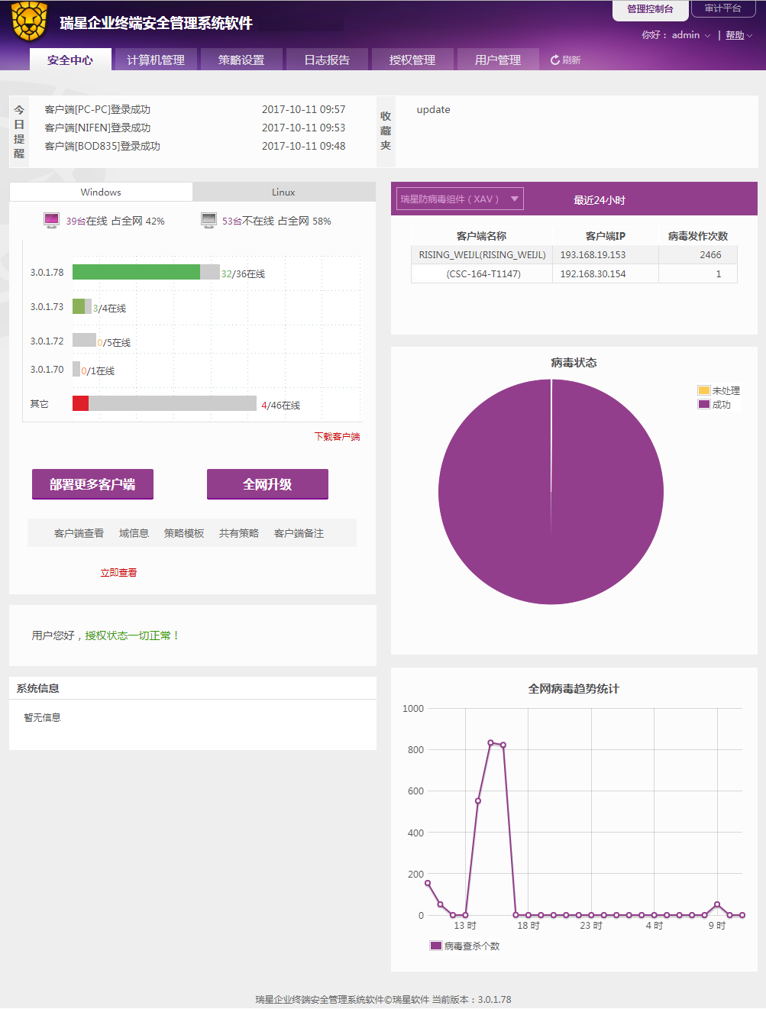

## 日志报告

【日志报告】主要包括【日志查询】、【报告查询】、【定时报告】和【综合报告查询】等子功能分类的相关信息。为企业全面记录计算机的各种使用数据，保障资产安全。

日志报告查询步骤：

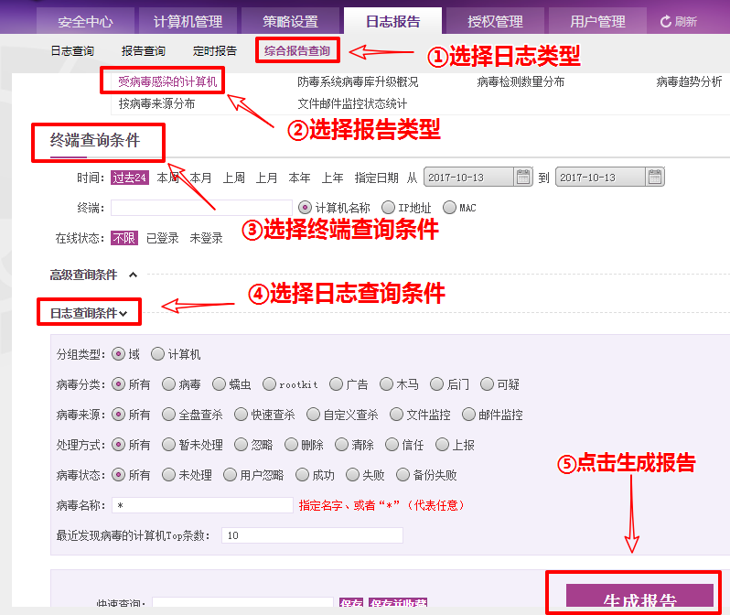

## 计算机管理

在计算机管理界面左侧显示的是组管理界面，其中包括：

* 我的组织：即“域”的概念，域名称可以进行自定义（图中域名称为“rising”。域包括当前网络环境中所有被发现的客户端和服务器。
* 根管理组：即普通组，是指可正常下发策略，接受审计与管控管理的客户端的集合。也可以根据需要建立不同的子组，进行有针对性的分组管理。组可以建立子组，子组还可以建立子组，以此类推。
* 服务器管理：即各中心所使用的服务器，包括瑞星软件部署升级中心（RUC）、瑞星业务中心（BUS）、系统数据中心、补丁下载中心以及管理中心（即管理平台自身服务器）和外围服务器。
* 未知计算机：客户端已经被程序发现，但并未被划归至任意根管理组/黑名单的计算机的集合。未知计算机不可下发策略，而且可能并没有安装相应的客户端软件。可以通过操作，将未知计算机移至根管理组、黑名单中。
* 黑名单：不想进行管理的客户端的集合。加入黑名单的客户端，系统无法对其下发策略或其他命令、无法查看其日志信息。

简单操作步骤举例，改变终端分组的步骤如下：

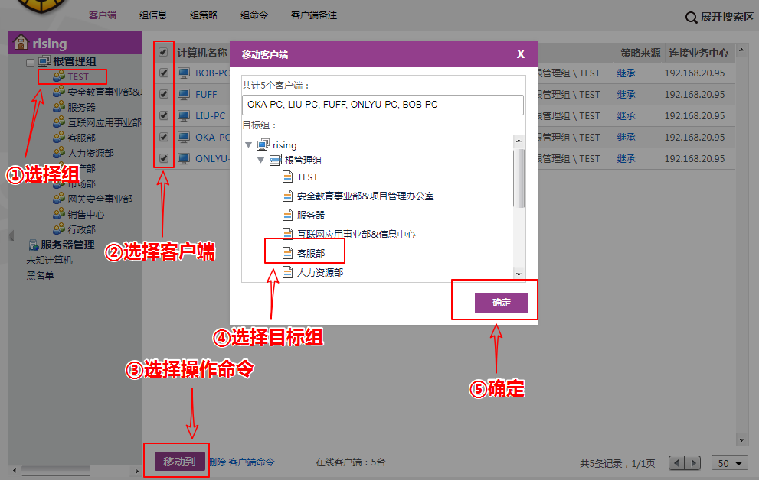

## 策略设置

策略设置完成后，相应策略将下发至各个客户端，客户端按照既定策略执行，并将执行结果上报到审计控制台，据此审计员能够快速了解整个网络内的计算机的安全状况，为科学管理提供决策依据。

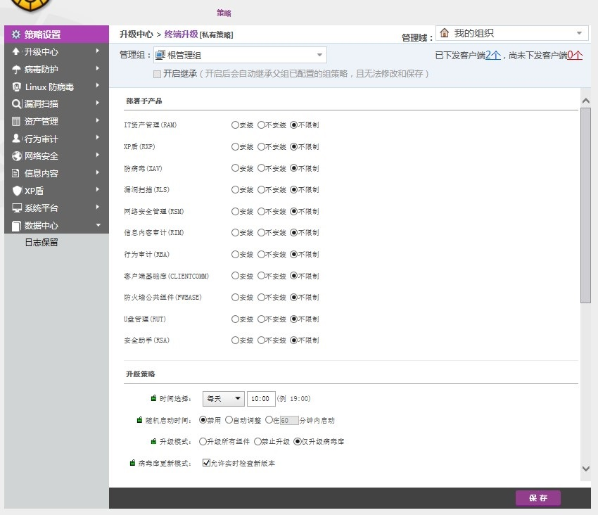

## 用户管理

在用户管理界面主要是用户列表的内容，为了方便对管理对象的权限设定。

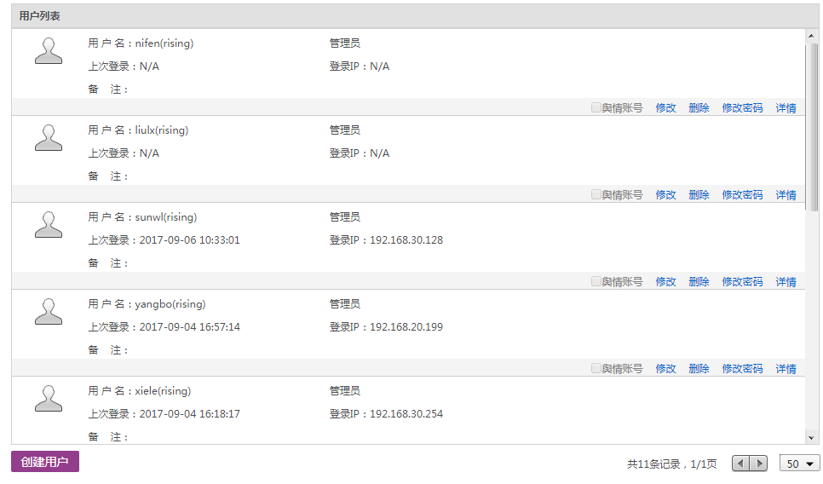

用户列表展示的是所有已建用户信息，包括用户名、类型、上次登录时间、登录IP和备注等。其中admin（具有超级管理员权限）为内置用户，其他用户只可查看详情不可进行修改、删除和修改密码等操作。此用户可以建立与之拥有相同权限的用户，数量不限。

# 审计控制台

瑞星企业终端安全管理系统软件——审计控制台是将管理控制台的部分审计功能重新优化组合，使WEB页面更加的简洁明了，有利于审计员快速了解整个网络内的计算机的安全状况，为科学管理提供决策依据。

审计控制台的页面布局由【平台】、【防病毒】、【漏洞扫描】、【防火墙】、【资产管理】、【行为审计】、【舆情】等产品组成。

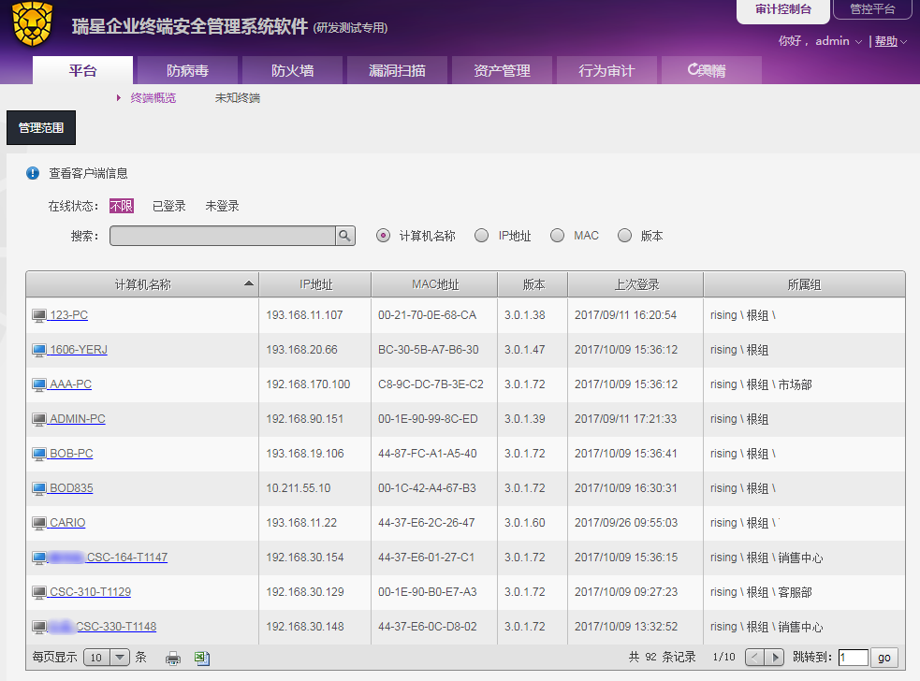

## 防病毒

以全网查杀为例，操作步骤如下：

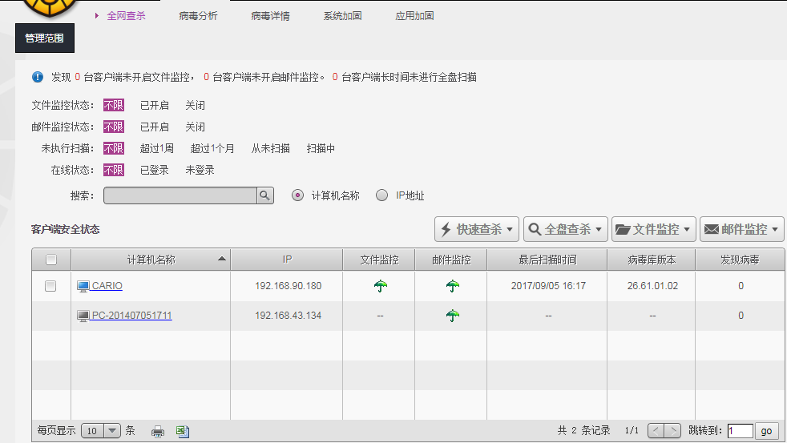

勾选一台或者多台客户端，激活命令按钮显示，包括【快速查杀】（开始/停止）、【全盘查杀】（开始/停止）、【文件监控】（开启/关闭）和【邮件监控】（开启/关闭）。

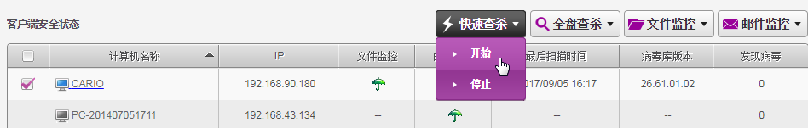

点击命令按钮，即可对勾选客户端下发相应指令，屏幕右下角同步弹出命令已发送提示框。

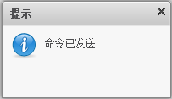

当客户端进行扫描时，该客户端最后扫描时间显示为“扫描中”。点击查看链接，弹出扫描状态界面，分别展示快速查杀和全盘查杀信息，点击或可以对执行中的扫描任务进行暂停或停止控制。

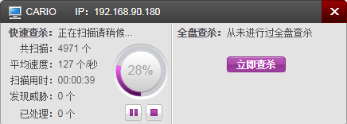

## 漏洞扫描

系统漏洞是指应用软件或操作系统软件在逻辑设计上的缺陷或错误，被不法者利用，通过网络植入木马、病毒等方式来攻击或控制整个电脑，窃取电脑中的重要资料和信息，甚至破坏系统。

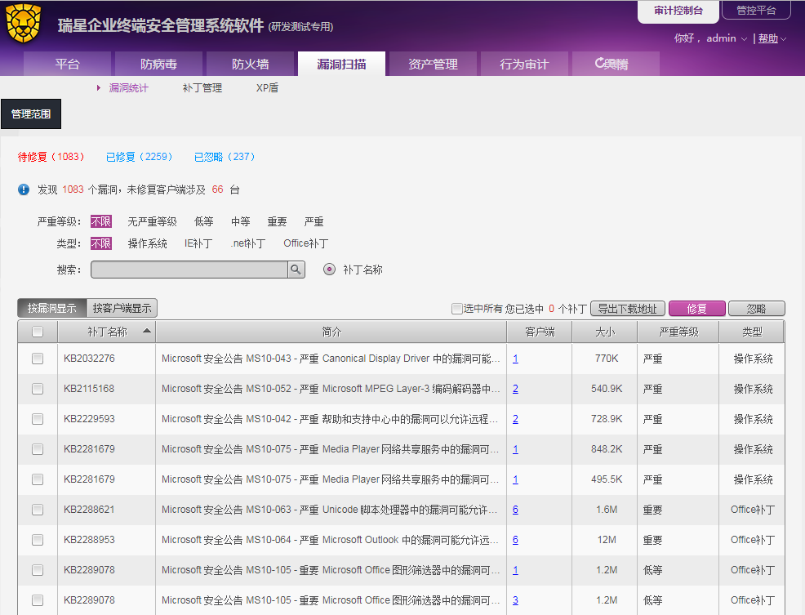

## 防火墙

防火墙分为IP防篡改、IP规则、ARP防御、网络隔离区、受限网址、网站详情、受限程序、非法外联、共享资源和流量管理等。

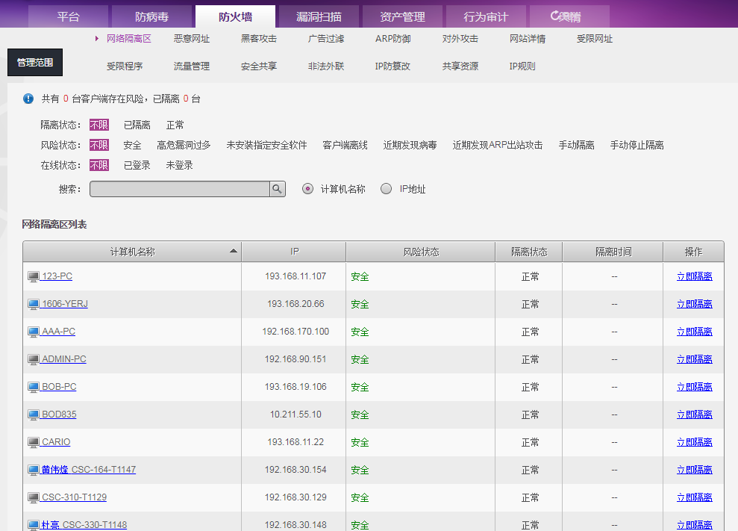

## 资产管理

资产管控包括：硬件详情、硬件异动、磁盘信息、软件详情、禁用软件、保护软件、关注软件、安全软件、软件部署、一键优化、开机项和开机用时。通过此功能可以有效管理企业资产的使用情况，保障企业资产安全，还可以有针对性的对网络内各个客户端开机启动项进行配置管理，进而优化系统资源、提升开机速度。

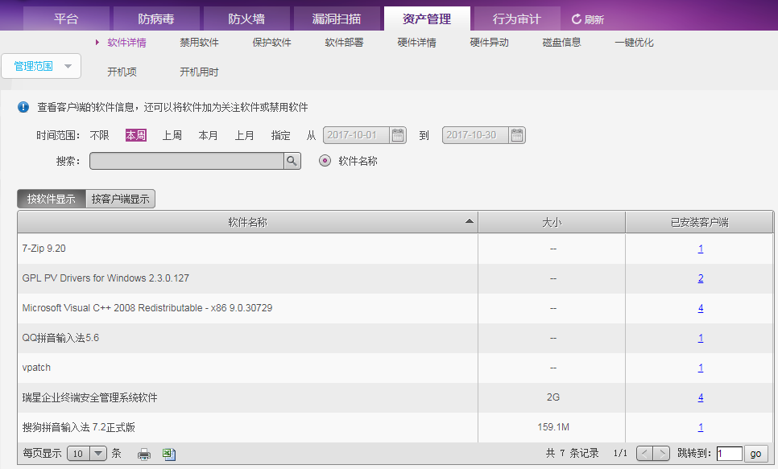

## 行为审计

行为审计包括：文档打印、文档访问、U盘管理。通过此功能可以有效监控企业文档的访问和打印行为，监控并记录。从而保障企业文档和资料的安全。

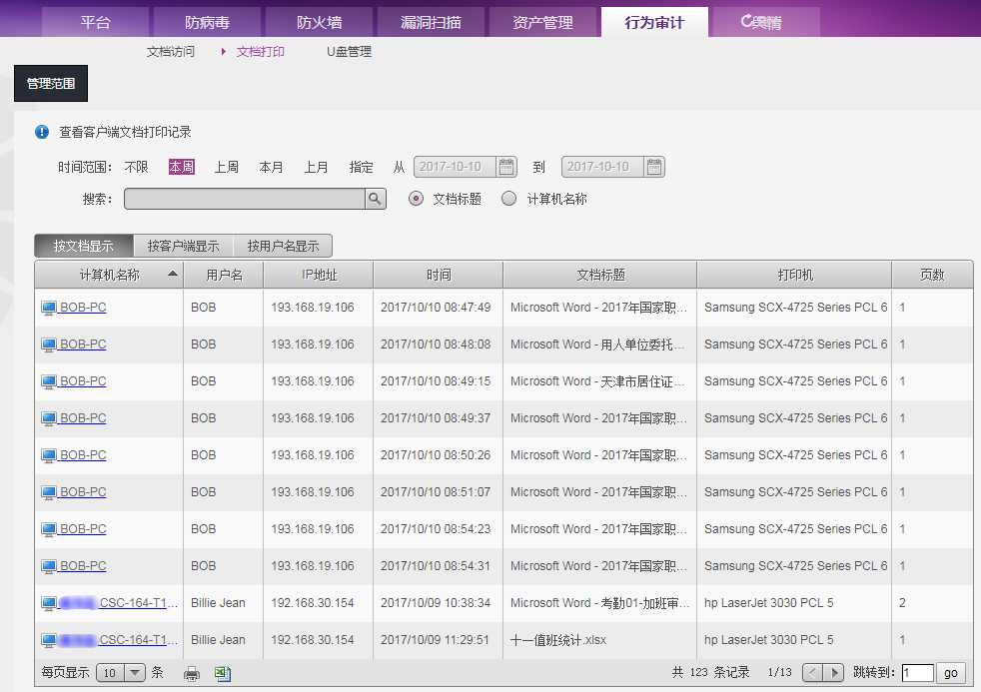

# 升级中心

瑞星企业终端安全管理系统软件——升级中心是提供管理员日常部署和升级的管理页面。升级中心管理页面主要包括【安装包管理】、【升级包管理】和【第三方软件】三部分功能组成。

安装完瑞星企业终端安全管理系统软件后，管理员可以在桌面看到升级中心的快捷方式，直接点击链接即可进入升级中心。

## 安装包管理

在安装包管理页面，管理员可以查看到正在使用的安装包的类型、制作时间、版本、大小、下载地址以及包含的子产品。在安装包列表中，能够查看到所有安装包的相关信息，管理员可以对这些安装包进行【删除】或者【立即发布】等操作。

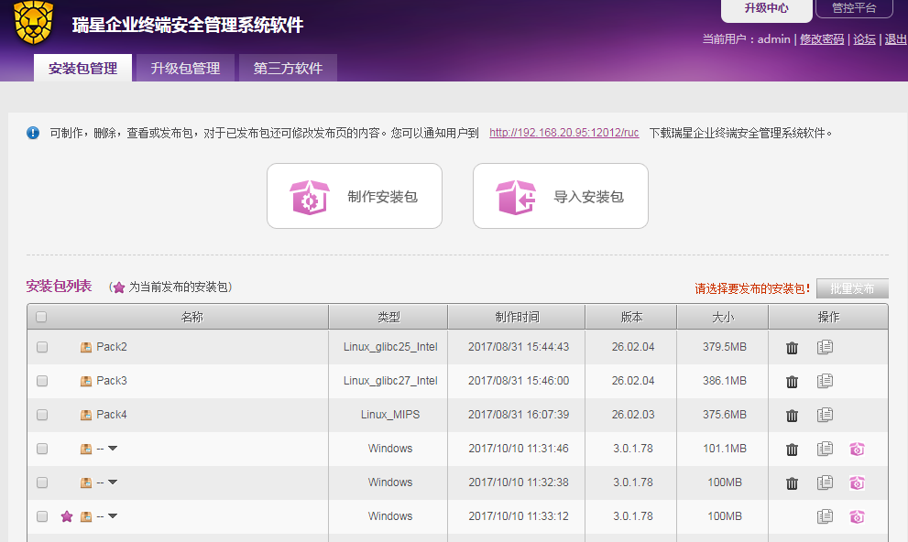

点击【制作安装包】可以进行安装包制作，管理员可对安装包的名称、包含哪些子产品、连接的业务中心地址及端口进行设置并打包。

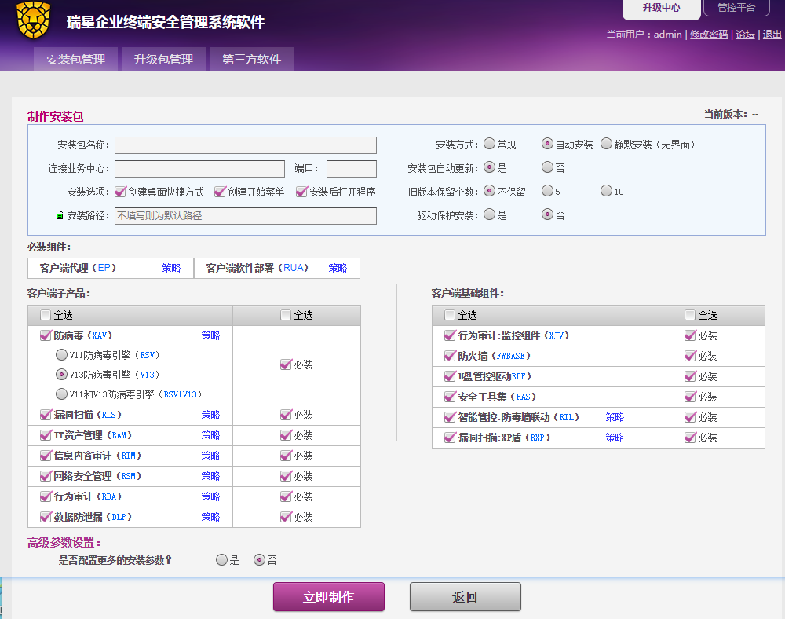

点击【导入安装包】可以进行安装包导入，管理员可以选择安装包类型和路径，点击【上传】即可完成安装包导入。

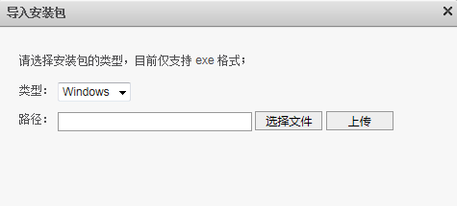

## 升级包管理

升级包管理页面提供管理员手动上传升级包至服务器的入口。

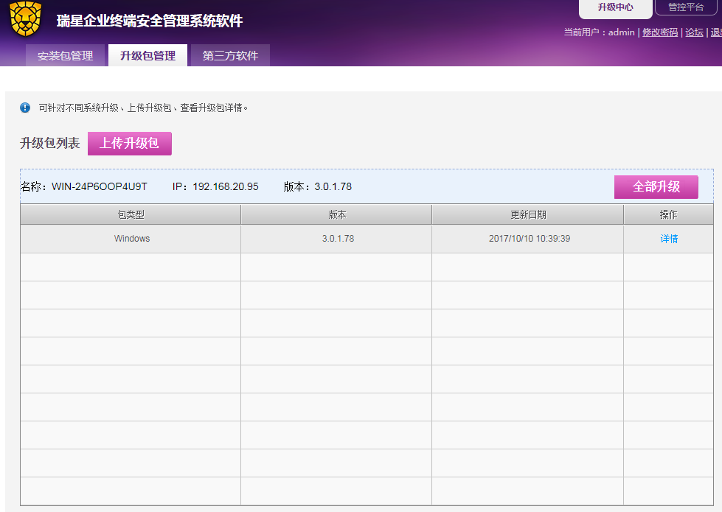

点击【上传升级包】可以进行升级包上传，管理员可以选择升级包类型（包括Windows和Linux）和路径，点击【上传】，系统会自动将升级包上传到服务器指定路径下，并将升级包解压至升级目录下供客户端升级，同时更新升级包列表。

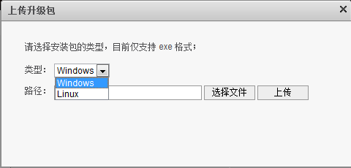

## 第三方软件

第三方软件页面提供第三方应用软件列表供管理员对软件进行管理。管理员可以通过列表查看到软件名称、分类、下载地址、版本、大小、上传时间等相关信息。可以查看软件包详情，也可以删除软件包。

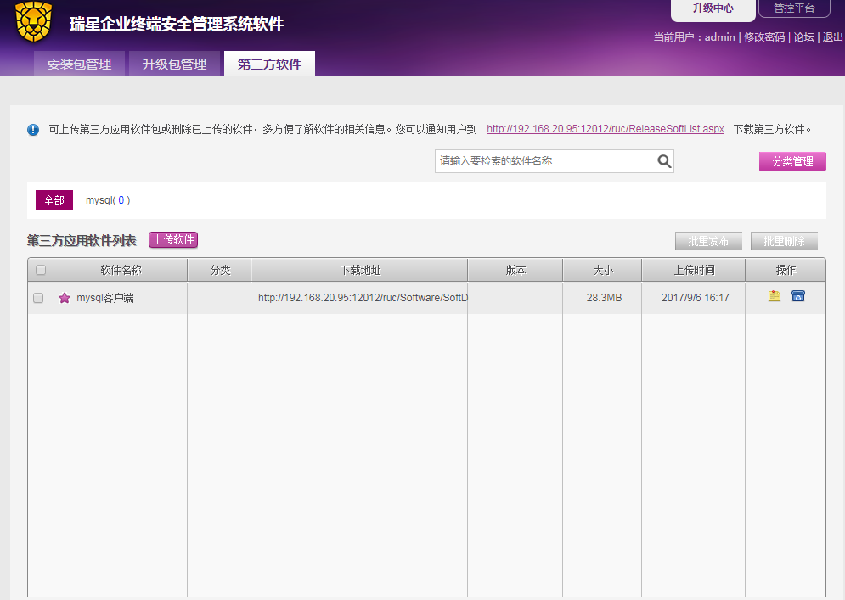

点击【分类管理】，跳转到上传包页面。管理员可以添加自定义分类。

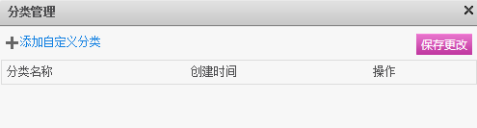

点击【上传软件】，跳转到上传包页面。管理员可以定义软件名称、选择软件分类和软件安装程序（上传包大小不能大于100M）、设置检查是否安装的条件。支持通过软件名称、注册表检查是否安装，支持版本包、注册表及CMD命令检查版本。点击【立即上传】，系统会自动将升级包上传到服务器指定路径下并将升级包解压至升级目录下供客户端升级，同时更新第三方应用软件列表。

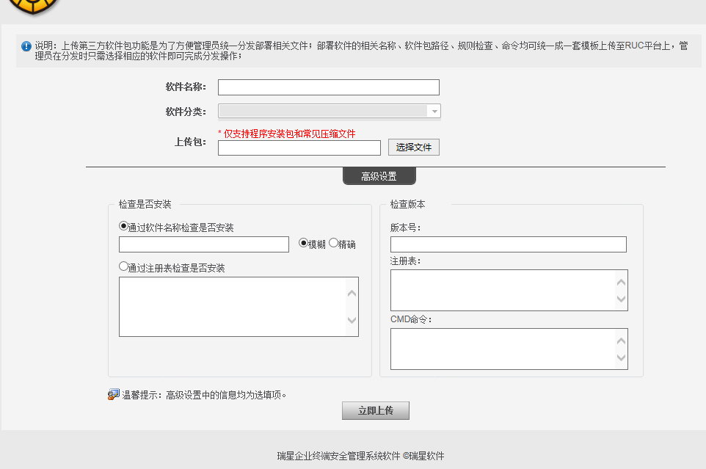

在第三方应用软件列表中，选择一种或几种软件，点击【批量发布】，跳转到发布页面。管理员可以对每一种软件输入说明信息，点击【立即发布】，完成第三方软件批量发布。

